BANCO DE DADOS

Com base na imagem a seguir responda as questões de 1 a 4:
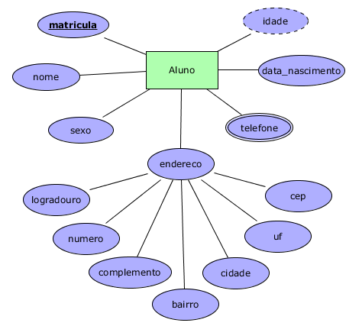

- O objeto nome é:
  - Atributo simples
  - Atributo chave inicial
  - Atributo chave derivada
  - Atributo chave primária
  - Atributo chave estrangeira

- O objeto uf é:
  - Atributo simples
  - Atributo composto
  - Atributo derivado
  - Atributo multivalorado
  - Atributo chave

- O objeto idade é:
  - Atributo simples
  - Atributo composto
  - Atributo derivado
  - Atributo multivalorado
  - Atributo chave

- O objeto endereço é:
  - Atributo simples
  - Atributo composto
  - Atributo derivado
  - Atributo multivalorado
  - Atributo chave

- É uma desvantagem na utilização do SGBD:
  - Eliminação da redundância dos dados
  - Possiblidade de associação de dados
  - Custos com hardware e software são altos
  - Custos com hardware e software são baixos
  - Aumento do esforço humano

- Como se chama a característica que permite a independência entre programa e dados e independência entre programa e operação?
  - Abstração de Dados
  - Análise de Dados
  - Estruturação de Dados
  - Modelagem de Dados
  - Sistema Operacional

- Em modelagem de dados, é de extrema importância a presença do cliente em uma das fases do processo. Como se chama essa fase que não existiria sem o nosso cliente?
  - Abstração de Dados
  - Modelagem Conceitual
  - Modelagem Lógica
  - Modelagem Física
  - Registro de Dados

- Qual objeto do processo de concepção do Banco de Dados leva em conta as limitações impostas pelo SGBD escolhido e deve ser criado sempre com base nos exemplos de modelagem lógica?
  - Abstração de Dados
  - Modelo Conceitual
  - Modelo Lógico
  - Modelo Físico
  - Registro de Dados

- Qual objeto já leva em conta algumas limitações e implementa recursos como adequação de padrão e nomenclatura, além de definir a presença e correlação das chaves primárias e estrangeiras?
  - Abstração de Dados
  - Modelo Conceitual
  - Modelo Lógico
  - Modelo Físico
  - Registro de Dados

- Segundo Peter Chen o MER (Modelo Entidade Relacional) possui diversos componentes, tais como: entidades, relacionamentos e atributos. Esse diagrama recebe outro nome, bem mais popular. Qual é esse nome?
  - Abstração de Dados
  - Modelo Conceitual
  - Modelo Lógico
  - Modelo Físico
  - Registro de Dados

- O conjunto de programas para acesso e controle dos dados juntamente com a Base de Dados constitui o:

- Sistema Corporativo de Banco de Dados;
- Sistema Gerenciamento de Banco de Dados;
- Sistema Gerenciador de Processos de Dados;
- Sistema de Controle de Dados.
- Sistema de Definição de Dados

- É uma vantagem da utilização de um SGBD nas empresas:

- Aumento do esforço humano;
- Danos no banco de dados não afetam virtualmente todos os programas;
- Redução de redundância e inconsistência de informações;
- Custos de hardware e software são baixos;
- Baixo custo de mão de obras.

- Quais tipos de relacionamentos têm no modelo conceitual?
- Não possui relacionamentos no modelo conceitual
- Chave / Simples / Multivalorado
- 1-1 / N-N / Chaves
- Possui apenas o relacionamento 1-1
- 1-1/1-N/N/N
- Quais objetos compõe o modelo DER, explicar cada objeto.
- Explique os tipos de atributos temos no modelo DER, cite um exemplo de cada.
- Quais tipos de relacionamentos têm no modelo DER, cite um exemplo para cada tipo
- O que é uma entidade relacionamento cite um exemplo.

